**以下代码均为 1234567890regis (=RandomGuy1520) 所写，版权所有，使用或分享时请标注作者，版权条约参见 github。**

**github: https://github.com/RandomGuy1520/FlorrHelper**

请下载 python.exe，然后将以下代码复制到 new_afk.py。

唯一正版网站：https://www.python.org/downloads/

**请注意：下载时一定要把下面两个勾选上：**

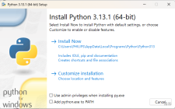

接着，请在 cmd 里面输入：

pip install numpy

pip install opencv-python

pip install keyboard

pip install pillow

pip install pyautogui

pip install selenium

pip install pytweening

如果出现这个报错：

pip is not recognized as an internal or external command

那么你就需要卸载 python 再重新安装一下即可，然后升级 pip。

一般情况下，在**官网**（如上）下载 python 的话不会出现错误。

详见我和某位大神用户的聊天记录：

他：这样是正常的吗

他：![](https://cdn.luogu.com.cn/upload/image_hosting/orf2gyjz.png)

我：不正常，你确定你是从官网下的？

他：我是啊

我：我吃完饭帮你仔细看一下。

他：成功了，把python删了重下，然后升级pip，然后就成功了

我：ok

请下载 Ready.png, 并创建文件夹 Images, 将 Ready.png 放在 Images 下，并将 new_afk.py 与 Images 文件夹并列排放。

Ready.png: https://cdn.luogu.com.cn/upload/image_hosting/lnkukw72.png

下载后默认是 webp，请去 [CloudConvert](https://cloudconvert.com/webp-to-png) 将其转为 png。

文件摆放位置：

D:\ （或其他任意位置）  
->new_afk.py  
->Images (这是一个文件夹，请自行创建)  
->->Ready.png

请确认 new_afk 的文件后缀为 .py。

请确保电脑分辨率为 1920 x 1080。

运行程序：在 D:\ （即 new_afk.py 所在目录）里打开 cmd，输入 python.exe new_afk.py，在 3s 内转到 florr 界面即可。

如出现提示信息：[ WARN:0@6.560] global loadsave.cpp:848 cv::imwrite_ Unsupported depth image for selected encoder is fallbacked to CV_8U. 则属于正常现象，请放心食用。

屏幕亮度不影响程序使用，即挂机时可开省电模式并将亮度调到最低。

感谢 @zhangchi20121226 的提醒，此处必须打开new_afk.py文件夹（及在cmd里输入cd new_afk.py（以C:为例）），不然就像转载者一样卡了半天（如果还是不会请看csdn这篇文章：[cmd命令打开及切换目录路径_cmd路径切换-CSDN博客](https://blog.csdn.net/ymebtc/article/details/92622528)）

详细看这张图片：

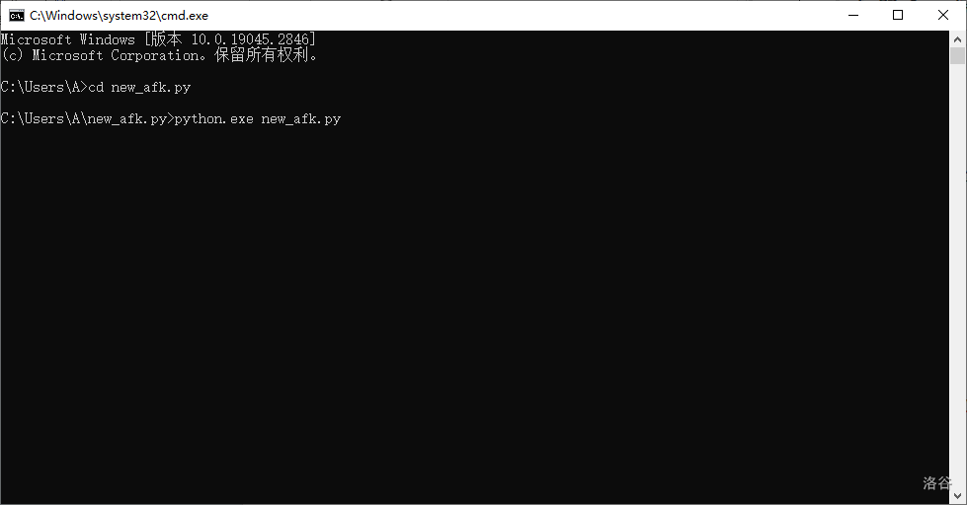

建议使用 chrome 浏览器，开启全屏，并**不显示书签**。

修改第445,447,473,475,479,489,492行